Unite - specyfikacja wymagań

|  |  |  |  |
| --- | --- | --- | --- |
| **Wersja** | **Data utworzenia** | **Data ost. modyfikacji** | **Autorzy** |
| 1.0 | 25.04.2024 | 25.04.2024 | Jakub Karbowiak, Jan Maciejewski |
| 1.1 | 25.04.2024 | 5.06.2024 | Jakub Karbowiak, Jan Maciejewski |

# 1. Ogólne informacje

## 1.1 Opis systemu

Celem aplikacji webowej Unite jest stworzenie platformy społecznościowej do planowania wydarzeń. Użytkownik będzie mógł ogłosić chęć udziału lub zorganizowania wydarzenia ze swoimi znajomymi jak i również nieznajomymi użytkownikami serwisu. Bezpieczeństwo oraz jakość usługi ma zapewnić system rankingowy na podstawie ocen użytkowników oraz brak dostępu anonimowego do aplikacji.

## 1.2 Odbiorcy docelowi

* Użytkownicy serwisu
  + Organizatorzy spotkań
  + Uczestnicy spotkań

## 1.3 Oczekiwane korzyści biznesowe

* Rozszerzenie sieci znajomości
* Stworzenie nowego kanału komunikacji
* Oszczędność czasu w organizacji grupy ludzi

**1.4 Wykorzystane technologie**

* .NET Core 8.0
* Visual Studio Code 2022
* GitHub
* Git
* Framework ASP .NET Core Web App MVC
* Entity Framework Core 8
* MS SQL
* Opera GX
* Google Chrome

# 

# 2. Przypadki użycia

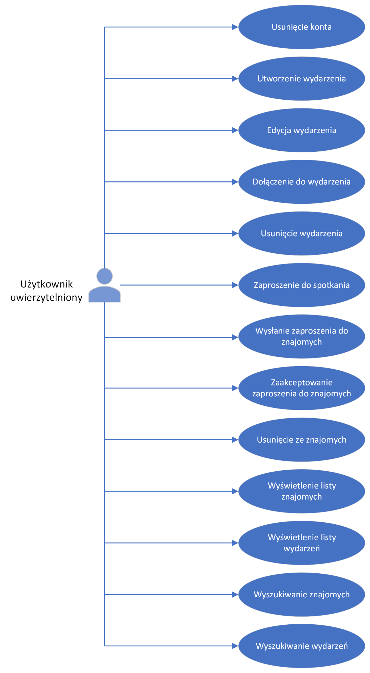

# 3. Moduły

Aplikacja wykorzystuje wzorzec MVC.

* Model -> model obiektowy wykorzystywany do mapowania obiektowo relacyjnego przy pomocy EF Core między bazą MSSQL a aplikacją
* View -> widoki cshtml ze skryptami w C#
* Controller -> metody REST API aplikacji

# 4. Modele

a) UserEvent - przechowuje dane dotyczące utworzonych wydarzeń. Tworzy powiązanie pomiędzy wydarzeniami, a uczestnikami.

* ParticipantId. Klucz główny nadawany przy tworzeniu wpisu w bazie *wymagane
* Participant. Nazwa użytkownika *wymagane
* Role. Rola nadawana w momencie tworzenia wpisu. Lista wartości Participant, Moderator, Admin *wymagane
* State. Status uczestnictwa *wymagane

b) IdentityModels - przechowuje dane dotyczące powiązanych z użytkownikiem utworzonych wydarzeń oraz znajomych

c) Friendship - przechowuje listę znajomych użytkownika wraz z możliwością akceptacji do znajomych, lub usunięcia ze znajomych.

* LeftSideId. Użytkownik zapraszający *wymagane
* RightSideId Użytkownik zapraszany *wymagane
* State Status *wymagane

d) Event - przechowuje dane dotyczące utworzonych wydarzeń.

* ID. Klucz główny nadawany w momencie tworzenia wydarzenia *wymagane
* Tytuł. Tytuł wydarzenia *wymagane
* Lokalizacja. Miejsce odbywania się wydarzenia *wymagane
* Zasięg. Ograniczony listą wartości: Public, Private, FriendsOnly
* Data rozpoczęcia. Pole DateTime *wymagane
* Data zakończenia. Pole DateTime *wymagane
* Admin. Pole zawierające id użytkownika tworzącego wydarzenie
* Participants. Użytkownicy zapisani do wydarzenia
* Description. Pole zawierające opis wydarzenia
* Size. Pole zawierające maksymalną liczbę uczestników

# 5. Kontrolery

HomeController

EventsController:

* Create (GET)wyświetla formularz wydarzenie.
* Create (POST ) tworzy to wydarzenie w bazie.
* Edit (GET) wyświetla formularz do edycji
* Edit (POST) aktualizuje dane dotyczące wydarzenia w bazie danych
* Delete (GET) wyświetla formularz do usunięcia
* Delete (POST) usuwa wydarzenie z bazy danych
* Details (GET) wyświetla szczegóły wydarzenia zapisane w bazie danych

FriendsController:

* Profile (GET) wyświetla dane profilu użytkownika
* Search (GET) wyszukuje dane użytkownika z zapytania
* Add (POST) dodaje użytkownika do grupy znajomych w bazie danych (wysyła zaproszenie do wskazanego użytkownika)
* Accept (POST) akceptuje zaproszenie do znajomych
* Cancel (POST) odrzuca zaproszenie do znajomych
* Delete (POST) usuwa użytkownika ze znajomych

# 6. Opis sytemu użytkowników i charakterystyka

Serwis wymaga autoryzacji w celu dostępu do jego funkcjonalności. Użytkownik tworzący wydarzenie ma możliwość jego edycji oraz usunięcia. Pozostali użytkownicy mogą jedynie dołączyć do wydarzenia i przeglądać jego szczegóły.

# 7. Pierwsze uruchomienie

Projekt dostępny jest na GitHub: <https://github.com/Karbus2/Unite>

Przed pierwszym uruchomieniem, konieczne jest wykonanie polecenia Update-Database.